**哈尔滨工程大学**

微波技术

虚拟仿真实验

实 验 报 告

|  |  |  |  |
| --- | --- | --- | --- |
| 课程名称 | 微波技术 | | |
| 实验项目名称 | 定向耦合器的测量 | | |
| 实验类型 | 综合设计型 | 实验学时 | 1 |
| 班级 |  | 学号 |  |
| 姓名 |  | 指导教师 |  |
| 实验时间 |  | 指导教师(签/章) |  |
| 实验得分 |  | 总分数占比 | 10% |

**哈尔滨工程大学教务处 制**

**一、实验目的**

1. 研究定向耦合器的特性。

2．掌握定向耦合器特性参量测量方法。

**二、实验原理**

定向耦合器是微波测量和其它微波系统中的常用元件，更是近代扫频反射计的核心部件，因此，熟悉定向耦合器的特性，掌握其测量方法很重要。

定向耦合器是一种有方向性的微波功率分配器件，通常有波导、同轴线、带状线及微带等几种类型。定向耦合器包含主线和副线两部分，在主线中传输的微波功率经过小孔或间隙等耦合元件，将一部分功率耦合到副线中去，由于波的干涉和叠加，使功率仅沿副线中的一个方向传输(称“正方向”)，而在另一方向几乎没有(或极少)功率传输(称“反方向”)。如下图所示出两种波导定向耦合器。

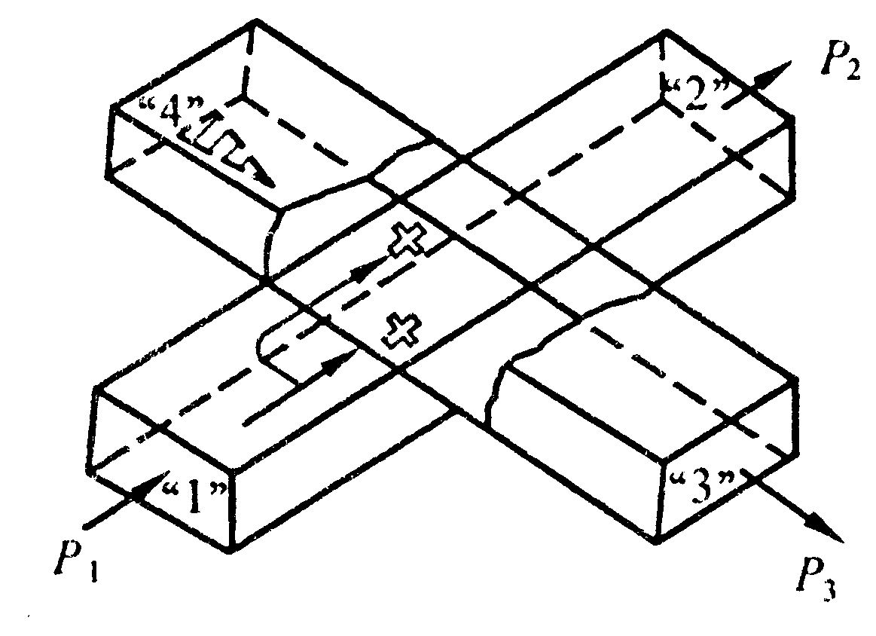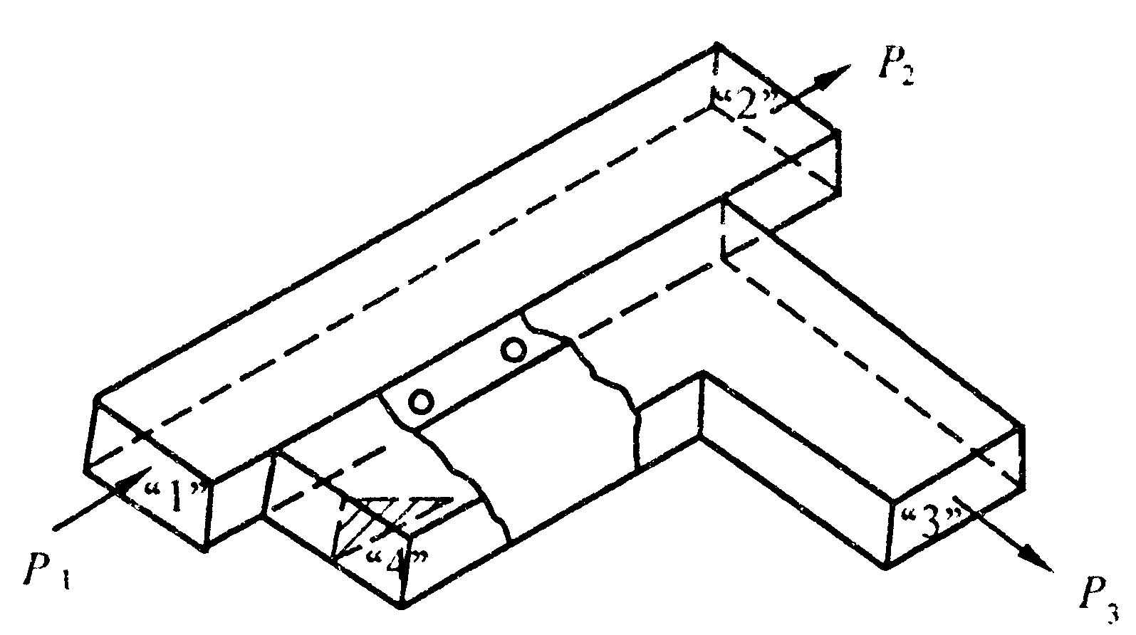

(a)波导十字孔定向耦合器；(b)波导双孔定向耦合器

定向耦合器的特性参量主要是①耦合度，②方向性，③输入驻波比，④带宽范围。

1．耦合度(过渡衰减)及其测量

输入至主线的功率与副线中正向传输的功率之比称为定向耦合器的耦合度*C*，也称过渡衰减。



式中、分别为主线输入端的功率及电压；、分别为副线输入端的功率及电压。

**实验数据：**

信号源频率：_______________(GHz);

信号源电压：_______________(μV)；

**定向耦合器的耦合度测量**

|  |  |  |
| --- | --- | --- |
| 输入端电压***U1***(μV) | 耦合端电压***U3***(μV) | 耦合度C(dB) |
|  |  |  |